CDRSHS INFOS N°12 : 06 /12/22 (Novembre -décembre 2022)

INFORMATIONS DIVERSES
Hal :
Les nouvelles interfaces de HAL sont disponibles depuis ce matin. Pour rappel, les deux ergonomies cohabiteront jusque début février. Vous aurez ainsi tout loisir de découvrir les nouveaux écrans.
Pour accompagner les utilisateurs à la prise en main des nouvelles interfaces de HAL, le CCSD a élaboré un parcours de formation consacré au dépôt. En plus des webinaires classiques qui sont proposés depuis bientôt trois ans, des ressources sont maintenant mises à disposition sur une plateforme dédiée.
Lire le dernier billet du Blog du CCSD : Nouveau ! Un parcours de formation au dépôt dans HAL destiné aux chercheur.e.s
https://www.ccsd.cnrs.fr/2022/11/nouveau-un-parcours-de-formation-au-depot-dans-hal-destine-aux-chercheur-e-s/
Hal LERASS : https://hal.archives-ouvertes.fr/LERASS/
Revues de 71 ème section CNU
Liste des revues qualifiantes de la 71 ème section CNU (liste commune CNU-SFSIC-CPdirSIC)
( localisation SUDOC, état de collection CDRSHS-UPS, ISTEX, libre accès , plateformes éditeurs…) CDRSHS-revues -71
Révisons en cours par les instances .
DANS LA PRESSE LOCALE :
Enjeux climatiques, femmes scientifiques minoritaires : une étude internationale avec une université de Toulouse retrace 20 ans de traitement médiatique des sciences
Une étude de l’Observatoire des pratiques socio-numériques (OPSN), regroupant des chercheurs de l'université Toulouse Paul Sabatier (Haute-Garonne) et étrangers, analyse les évolutions des sujets scientifiques dans la presse ses vingt dernières années.
Le 2/12/2022
https://france3-regions.francetvinfo.fr/occitanie/haute-garonne/toulouse/enjeux-climatiques-femmes-scientifiques-minoritaires-une-etude-internationale-avec-une-universite-de-toulouse-retrace-20-ans-de-traitement-mediatique-des-sciences-2666684.html

NOUVEAUTES DES EDITEURS
CNRS Editions
CNRS éditions

SOMMAIRES DES DERNIERES REVUES ARRIVEES AU CDRSHS
( version papier)

SEMEN, N° 51, juin 2022 ( retard de livraison )
Matérialités vocales: voix, genre et médias
Coordonné par Laëtitia BISCARRAT, Marlène COULOMB-GULLY et Giuseppina SAPIO

A noter :
Introduction
Laëtitia Biscarrat, Marlène Coulomb-Gully et Giuseppina Sapio

Giuseppina Sapio
Pourquoi l’ASMR est une jeune femme ? Dialogue entre Dare un corpo alla voce (dir. S. Cavallo et N. Valsangiacomo, Genesis, 2020) et La voix pop (dir. C. Rudent et C. Chabot-Canet, Volume !, 2020)

Version numérique non disponible à ce jour sur OpenEdition

MOTS, N° 130, novembre 2022
Circulation des discours dans les récits complotistes
Dossier coordonné par V. Bonnet, A. Mercier et G. Siouffi
A noter :
V. Bonnet, A. Mercier et G. Siouffi
Les circularités complotistes : lecture interdiscursive

Varia :
J Figeac, P. Ratinaud, T Salord, N Smyrnaios.
Faire campagne sur Facebook : analyse lexicale des publications des mouvements politiques lors de la campagne présidentielle de 2017.
Quaderni, N° 107, 2022
« Informer sous algorithmes »

Hermès, N° 90, 2022
« L’Europe, entre incommunications et guerres »

Sciences humaines, N° 353, décembre 2022
« De la mise en scène de soi à la surveillance numérique ….La fin de la vie privée »
Journal of language and social psychology, vol 41, N° 5, 2022
A noter :

Gender Representations Elicited by the Gender Star Form
Anita Körner https anita.koerner@uni-kassel.de, Bleen Abraham, […],
Volume 41, Issue 5
https://doi.org/10.1177/0261927X221080181
En complément la version électronique à cette adresse.
https://journals.sagepub.com/doi/epub/10.1177/0261927X221080181
Journal of language and social psychology, vol 41, N° 3, 2022 ( réclamation n°)
Journal of language and social psychology, vol 41, N° 6, 2022

PARUTIONS CAIRN :
SIC
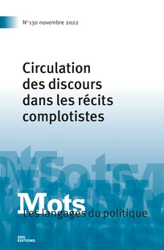
MOTS, N° 130, novembre 2022
Circulation des discours dans les récits complotistes
Dossier coordonné par V. Bonnet, A. Mercier et G. Siouffi
A noter :
V. Bonnet, A. Mercier et G. Siouffi
Les circularités complotistes : lecture interdiscursive

Varia :
J Figeac, P. Ratinaud, T Salord, N Smyrnaios.
Faire campagne sur Facebook : analyse lexicale des publications des mouvements politiques lors de la campagne présidentielle de 2017.
https://www.cairn.info/revue-mots-2022-3.htm

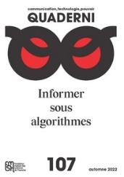
Quaderni , 2022/3 (n° 107)
Informer sous algorithmes
Disponible au CDRSHS en version papier
https://www.cairn.info/revue-quaderni-2022-3.htm

Hermès, La Revue 2022/2 (n° 90)

L’Europe, entre incommunications et guerres
https://www.cairn.info/revue-hermes-la-revue-2022-2.htm
Disponible au CDRSHS en version papier

Approches Théoriques en Information-Communication (ATIC), 2022/2 (N° 5)
Les enjeux de la culture numérique : des habitus de réception à la réflexivité numérique

https://www.cairn.info/revue-approches-theoriques-en-information-communication-2022-2.htm

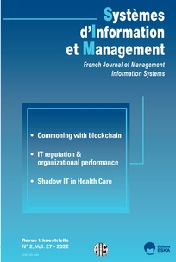

Systèmes d'information & management, 2022/2 (Volume 27)

Varia
https://www.cairn.info/revue-systemes-d-information-et-management-2022-2.htm

SPORT
Movement & Sport Sciences , 2022/2 (n° 116)
Varia

https://www.cairn.info/revue-movement-and-sport-sciences-2022-2.htm
Staps,2022/3 (n° 137)
Varia
https://www.cairn.info/revue-staps-2022-3.htm
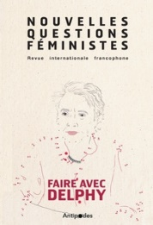
Nouvelles Questions Féministes, 2022/2 (Vol. 41)
Faire avec Delphy
https://www.cairn.info/revue-nouvelles-questions-feministes-2022-2.htm

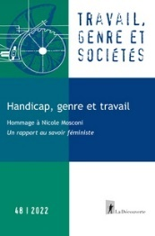
Travail, genre et sociétés, 2022/2 (n° 48)
Handicap, genre et travail

https://www.cairn.info/revue-travail-genre-et-societes-2022-2.htm
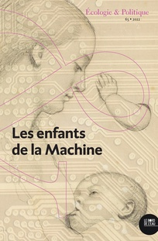
Écologie & politique , 2022/2 (N° 65)
Les enfants de la Machine

https://www.cairn.info/revue-ecologie-et-politique-2022-2.htm
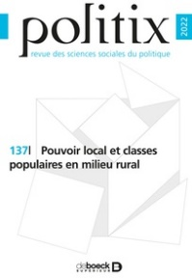
Politix 2022/1 (n° 137)
Pouvoir local et classes populaires en milieu rural
https://www.cairn.info/revue-politix-2022-1.htm

GESTION

Revue française de gestion, 2022/5 (N° 306)
Varia
https://www.cairn.info/revue-francaise-de-gestion-2022-5.htm

PARUTIONS OPENEDITION :
Nouveauté de la plateforme !

Les actualités d’OpenEdition nº 1
Novembre 2022
« Les actualités d’OpenEdition », première édition ! Nouvelle version, nouveau rythme, nouveaux contenus, nous avons le plaisir de vous proposer une lettre qui vous permettra dorénavant de recevoir les actualités des quatre plateformes d’OpenEdition dans un numéro mensuel.
En ligne ici

Anthropologie & Santé, n° 25, novembre 2022
Matérialités soignantes : les technologies du care en santé
https://journals.openedition.org/anthropologiesante/12102

Tracés "Sans contact" (n°42).

https://doi.org/10.4000/traces.13563

Sciences de l’information
Open Science European Conference, Actes des journées européennes de la science ouverte, EDP Sciences, Académie des sciences, OpenEdition Press, 2022
Issu des premières journées européennes de la science ouverte, cet ouvrage aborde plus particulièrement la transparence des recherches en santé, l’avenir de l’édition scientifique, l’ouverture des codes et logiciels produits dans un contexte de recherche, mais aussi les transformations nécessaires de l’évaluation de la recherche.
> https://books.openedition.org/oep/15822
Accès intégral tous formats

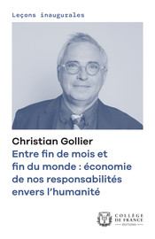
Entre fin de mois et fin du monde : économie de nos responsabilités envers l'humanité
Christian Gollier, Collège de France, 2022
S’il est manifeste que nous avons jusqu’à présent privilégié la « fin de mois », jusqu’où aller pour renforcer la prise en compte des impacts à très long terme de nos efforts, et de leur soutenabilité ? Quelle confiance accorder à la croissance économique et à la recherche scientifique ? Dans sa leçon inaugurale, Christian Gollier présente deux outils opérationnels déterminants pour identifier les actions à mettre en œuvre pour le climat : le taux d’actualisation et la valeur du carbone.
PRODUCTION SCIENTIFIQUE DES MEMBRES DES LABORATOIRES
REVUES
MOTS, N° 130, novembre 2022
Circulation des discours dans les récits complotistes
Dossier coordonné par V. Bonnet, A. Mercier et G. Siouffi
A noter :
V. Bonnet, A. Mercier et G. Siouffi
Les circularités complotistes : lecture interdiscursive

Varia :
J Figeac, P. Ratinaud, T Salord, N Smyrnaios.
Faire campagne sur Facebook : analyse lexicale des publications des mouvements politiques lors de la campagne présidentielle de 2017.

CRESCO
Quand une application mobile favorisant la pratique physique peine à être adoptée : les fondements de l’échec du processus d’intéressement, Delphine Azema, Yves Morales, Philippe Terral
Loisir et Société, Novembre 2022
DOI: 10.1080/07053436.2022.2141317

OUVRAGES
Analyses des Sites Web / sous la direction de Luc Massou, Patrick Mpondo-Dicka, Nathalie Pinède. - London : Iste editions, 2022. - 1 vol. (308 p.) : ill. ; 24 cm. - (Encyclopédie Sciences, Informatique). - Index.
ISBN 978-1-78948-103-7 (br.). - EAN 9781789481037
Massou, Luc. Auteur
Mpondo-Dicka, Patrick. Auteur
Pinède-Wojciechowski, Nathalie (1968-....). Auteur
Disponible au CDRSHS
PARUTIONS DIVERSES
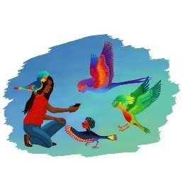
Revue ethnographiques.org, N° 43, Juin 2022
Enquêter avec les enfants et les adolescent·e·s
https://www.ethnographiques.org/2022/numero-43/

Linguistique de l’écrit, n°2, 2022
Écrits préparant, paroles préparées
Quelle marge d’improvisation le scripteur laisse-t-il au locuteur ? Comment écrit-on lorsqu’on écrit pour parler ? Comment parle-t-on lorsqu’on a préparé sa parole par l’écrit ? Sur quels aspects de la performance la préparation écrite influe-t-elle le plus nettement ? Selon quelles méthodes une génétique de l’oral est-elle possible ? Telles sont quelques-unes des questions qui sont soulevées par les contributions de ce numéro. Elles ont ainsi toute un double objet : la caractérisation du discours oral planifié par écrit et la caractérisation de la planification écrite du discours oral.
Pour accéder au numéro : https://linguistique-ecrit.org/pub-257954

Lettre de l'InSHS n°80 - novembre 2022
https://www.inshs.cnrs.fr/fr/lettres-de-linshs-0

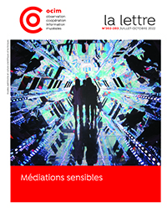

La lettre de l'Ocim - Sommaire du n°202-203 • juillet-octobre 2022

Médiations sensibles
• Le tournant sensible de la médiation culturelle
Par Anne Sophie Grassin
L’émoussement de la sensibilité des visiteurs aux œuvres d’art est une réalité à laquelle les institutions culturelles sont aujourd’hui confrontées. Afin de recréer du lien et du sens face aux œuvres, les musées se sont engagés dans « un tournant sensible ».

• Les dispositifs numériques immersifs
Une opportunité pour les visiteurs déficients sensoriels ?
par Cindy Lebat
Le déploiement de dispositifs numériques immersifs dans la médiation muséale est un phénomène dont l’ampleur semble inversement proportionnelle au volume des recherches concernant leur accessibilité aux publics en situation de handicap. Cet article a pour dessein d’ouvrir des pistes de travail et de réflexion autour de la réception de ces dispositifs par les personnes déficientes sensorielles.

• Pourquoi le musée devrait-il « faire sentir » ?
Par Mathilde Castel
Les musées peuvent être vus comme des espaces de quiétude favorisant le développement de l’efficacité personnelle, aptitude activement recherchée par les individus. L’autrice invite les institutions muséales à répondre à cette demande informelle en se mettant en capacité de « faire sentir ». Il s’agit d’éveiller le désir d’évoluer intérieurement, pour participer à l’expression de la bienveillance et de l’harmonie en société. Par un subtil glissement sémantique, l’autrice révèle la puissance de la médiation olfactive dans le surgissement de cet élan vital.

• La médiation olfactive au musée
(res)sentir l’histoire et la littérature
par Florence Caillet-Baraniak
Depuis 2020, le prieuré Saint-Cosme, dernière demeure du poète Ronsard, travaille à une refonte de sa médiation en intégrant la dimension sensorielle olfactive. Comment transmettre l’atmosphère d’une époque et inviter à la lecture de la poésie du XVIe siècle grâce aux odeurs ? Comment passer d’une idée intuitive soutenue par la lecture des poèmes de Ronsard à la réalité de la présentation et de la (re)création olfactives ?

• Regards de Lucienne Forest, commissaire atypique
par Inga Walc, Alberto Velasco, Erwan Correc et Lucienne Forest
Du 17 février au 19 juin 2022 s’est tenue une singulière exposition à la Maison Victor Hugo. Intitulée Regards, elle a la particularité d’avoir été conçue par un groupe de patients et de soignants d’une unité de psychiatrie représentés par une commissaire à l’identité fictive. Récit d’un projet participatif audacieux.

• Le média sonore, médiateur sensible en milieu muséal
par Laurence Giuliani
Dans cet article, l’autrice se propose d’explorer les particularités de la médiation sonore au musée, en évoquant la manière dont l’audio peut véhiculer des émotions, activer l’imaginaire, guider le visiteur. Parallèlement, elle présente l’originalité des créations sonores d’Akken en contexte muséal et patrimonial.

• Vibrer d’émotion devant une œuvre d’art
par Virginie Dewisme et Valentine Rondelez
Se laisser toucher par une œuvre d’art, c’est la proposition faite aux visiteurs du Musée des beaux-arts d’Arras. Pour faire découvrir ou redécouvrir à ses publics les chefs-d’œuvre des collections, l’équipe a choisi la proposition de Musair d’une immersion par l’émotion. Présentation de la conception du premier parcours de capsules sonores, en place depuis décembre 2021.

• L’œuvre et son éclairage
par Viviana Gobbato
L’éclairage peut-il être un dispositif de médiation pour l’art ? Si oui, comment ? L’autrice présente dans cet article quelques réflexions sur la médiation sensorielle lumineuse pour les œuvres exposées dans les musées.

• Une rencontre sensorielle avec l’art
L’expérience Mindful Art
par Marjan Abadie
Le règne de l’immédiateté et de la vitesse n’épargne pas les pratiques culturelles, parmi lesquelles les visites de musées qui, parfois effectuées au pas de course, n’offrent pas toujours les conditions d’une connexion avec les œuvres d’art. Ouvrant la possibilité d’un autre rapport à l’art, Mindful Art se place à la croisée de la méditation, de la poésie, de l’engagement corporel et des neurosciences.

SITES WEB :
Le GIS Institut du Genre inaugure ce jour son nouveau site:
https://institut-du-genre.fr/
BLOG Science ouverte
blog SoMSH! proposé par l'équipe du Pôle numérique de la Maison des Sciences de l’Homme Ange-Guépin (PROGEDO-Loire, Huma-Num Loire et Cellule d'édition) : https://somsh.hypotheses.org/
Ce blog consiste surtout à publiciser les différentes questions qui nous ont été adressées, en tant qu'ingénieures dans une MSH, sur la science ouverte, la propriété intellectuelle et le RGPD. Par exemple :
- Une donnée ouverte doit-elle nécessairement être sur le web ?
- Quels critères sont importants pour choisir un lieu de dépôt pour mes données ?
- Entrepôt, plateforme, portail… quelle différence ?
- Qu’est-ce que le consentement des personnes ? Est-il toujours nécessaire pour traiter des données personnelles dans le cadre d’une recherche publique ?
- Je veux traiter des données personnelles issues du “web-scraping” : comment procéder ?
- Je veux traiter des données personnelles issues d’enquêtes ethnographiques : comment procéder ?
- ...

